Материк Южная Америка – представители Царства растений –
кактусы – северо-восток бразильского плоскогорья.
Смотрим м/ф Смешарики – подарок кактус. Лепим кактус из пластилина.
Комбинир  занятие | 1 | Царство растений | Растения  пустынь | Опыты с растением алоэ. Кактус в технике оригами.

Конспект занятия по программе «Зося и азбука Земли»
Тема: «Растения пустынь»
Составитель: Каледина К.А. ПДО МБУ ДО ГДЭБЦ.

Цель: Ознакомление учащихся с особенностями строения растений, обитателей пустынь - аридных областей Земли.
Задачи:
Образовательные: Способствовать формированию представлений детей о растениях пустынь, особенностях их приспособлений к условиям пустынь. Познакомить с методом пластического изображения объемной модели растения. Формировать умения проводить простейшие опыты.
Развивающие:
- развитие интереса детей к комнатным растениям, любознательности и познавательной мотивации;
- формирование познавательных действий; развитие воображения и творческой активности;
- расширить объем жизненных наблюдений и кругозора учащихся.
Воспитывающие: Воспитывать взаимопомощь, дружеские отношения, умение работать в команде, согласовывать свои действия, речевой и поведенческий этикет.
Планируемые образовательные результаты:
Познавательные УУД: умение выделять особенность во внешнем строении растения, сравнивать, находить отличия, называть основные растения пустынь – кактусы.
Регулятивные УУД: участвовать в коллективном обсуждении проблемы, интересоваться чужим мнением, высказывать своё мнение, развивать навыки самооценки и самоанализа.
Коммуникативные УУД: умение работать в составе творческих групп, слушать товарища, выражать свои мысли и идеи.
Личностные результаты: проявлять интерес к новому содержанию, оценивать собственный вклад в работу творческой группы, формирование экологической культуры.
Методы: АМО (активные методы обучения), рассказ, индивидуальное творческое задание по выполнению модели из пластилина «Кактус».
Формы работы: фронтальная, групповая, индивидуальная.
Продолжительность занятия: 40 минут, через 20 минут перерыв на 20 минут. Контингент учащихся: 7-10 лет (1-4 классы).
Оборудование и материалы: аудиоколонка, проектор, компьютер, видеосюжет «лепим детали кактуса из пластилина», материалы для групповой работы: пластилин (мягкий восковой, воздушный, простой), горшочки маленькие пластиковые.

Структура занятия:

№ п/п | Этап | Содержание | Время, мин.
1. | Организационный момент | Приветствие. | 1
2. | Мотивация учебной деятельности | Просмотр м/ф Смешарики «День рождения Нюши»: | 2
3. | Актуализация опорных знаний | Беседа (актуализация знаний о растениях семейства кактусовые): небольшой рассказ о строении, месте обитания и использовании кактусов в декоративном цветоводстве, как комнатные растения.  Передача об оранжерее в Санкт Петербурге (коллекция кактусов): | 5  2
4. | Получение и применение новых знаний | Индивидуальная работа по выполнению мини-проекта модель из пластилина - «Кактус». | 10
5. | Эксперимент | Алоэ Вера – растение лекарственное и косметическое. Опыт – извлечение сока, приготовление лекарства от насморка. Передача детям про Алоэ. | 13
6. | Подведение итогов, рефлексия | Беседа. Мы посмотрели мультфильм про Смешариков – что вам было интересно? Правда, что кактусы похожи на маленьких ежиков? | 7

2. Актуальность и обоснование выбора содержания занятия
Данное занятие посвящено особенностям внешнего и внутреннего строения растений пустынь и полупустынь, которое призвано сформировать у обучающихся представление о растениях аридных областей Земли.
Чтобы заинтересовать учащихся и вовлечь их в учебный процесс, демонстрируется мультфильм, видеосюжет из оранжереи Санкт-Петербурга, выполняется модель кактуса из пластилина и проводится небольшой эксперимент – приготовление лекарственного препарата с использованием сока Алоэ.
Ход занятия

- Приветствие. Здравствуйте, ребята!
- Мотивация учебной деятельности.
Просмотр м/ф Смешарики «День рождения Нюши»:
- Актуализация опорных знаний: Какой подарок выбрали Смешарики для Нюши? Где выкопали друзья Нюши кактус? Правильно, в пустынном месте. Значит, делаем вывод: кактусы живут в пустыне. А какой климат в пустыне? Правильно, засушливый, как летом: жарко, сильно греет солнце, мало воды и растительности.
- Идет рассказ педагога об особенностях пустынных растений
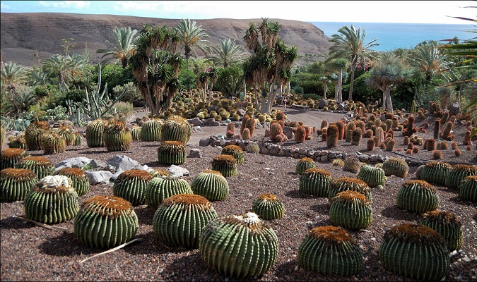
Если очень жарко, совсем нет дождей, под ногами песок, то растения, живущие в таком месте, имеют свои особенности. Самое распространенное растение пустыни – это верблюжья колючка: у нее очень длинный корень, который может достать воду с большой глубины, а листья – колючки и поэтому они испаряют очень мало влаги. Еще одно растение пустыни – это саксаул. Это дерево с очень хрупкими ветками, а листьев у саксаула нет совсем, от них остались только чешуйки. Значит, ребята, особенностью пустынных растений является очень длинный корень и вместо листьев – колючки или чешуйки, для того, чтобы брать воду очень глубоко из земли и не испарять влагу через листья.
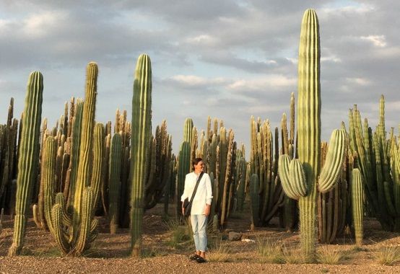
Есть в пустыне и другие растения, такие как кактус. Жить в пустынных местах очень трудно, поэтому у кактуса длинный корень, листочки, превратившиеся в колючки, а вода от редких дождей, и добытая корнем с большой глубины накапливается в толстом сочном стебле. Кактусы живут в пустынях Америки. Оттуда люди и завезли их к нам, как декоративное, комнатное растение. А сейчас мы посмотрим видеосюжет о коллекции кактусов из оранжереи в Санкт-Петербурге. Идет просмотр сюжета.
5. Вы увидели как много разнообразных кактусов на Земле. Кактусы очень медленно растут, а живут очень долго. Некоторые из них 200 лет. В природе встречаются самые разнообразные кактусы: как шарики с колючками, или огромные столбы, также усеянные колючками, или ветвистые огромные, с большое дерево ростом – такие кактусы в Мексике составляют целые леса.
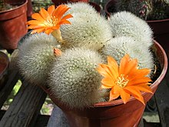
Среди растений, украшающих наши комнаты, странно видеть зеленые палки или шары, покрытые острыми колючками? Что в них красивого и интересного?
А между тем многие любят эти цветы и собирают большие коллекции. Кактусы интересны своей оригинальной формой: бывают и шарики – круглые и ребристые, и лепешки, и столбики. Все кактусы покрыты колючками различного размера.
А кроме того, кактусы поражают своими замечательными цветками. Цветут кактусы только, когда им исполнится больше пяти лет. Каждый кактусист (так называют любителей кактусов) очень гордится, когда его кактус расцветает.
А вот послушайте легенду о прекрасной розе и кактусе:
У прекрасной Розы был день рождения, и все цветы приготовили ей подарки. И только Кактус не знал, как ему быть.
- Я такой неуклюжий, безобразный, с колючками. Нет, не для меня её день рождения.
Роза, словно угадав печальные мысли Кактуса, попросила знакомого Мотылька передать, чтобы Кактус обязательно пришёл, ведь нет подарка дороже, чем дружба.
Как обрадовался Кактус приглашению!
- Передай, я обязательно приду! – сказал он Мотыльку.
И вот наступил день рождения Розы. Принимая подарки от гостей, она благодарила их и нежно улыбалась. Последним подошёл к Розе Кактус.
- Я желаю тебе всего-всего самого хорошего, - сказал он. – Но ты такая беззащитная, тебя так легко обидеть, и поэтому твоя улыбка всегда чуть печальна. Я решил подарить тебе вот это, прими! – и Кактус протянул Розе колючки.
- Спасибо, дорогой друг, - ответила Роза. - Но и я хочу сделать тебе подарок. Прими от меня вот этот прекрасный бутон. И протянула его Кактусу.
Вот с тех пор у Розы колючки, а Кактус цветёт прекрасными цветами.
Пальчиковая гимнастика «Кактус».
На окне цветок колючий (Дети показывают прямоугольник из пальчиков перед собой)
Смотрит за околицу (Дети делают «бинокль» из ладошек)
Вы его не троньте лучше (Грозим пальчиком)
Очень больно колется (Отдергиваем руку, как будто укололись).

- Творческая работа «Кактус».
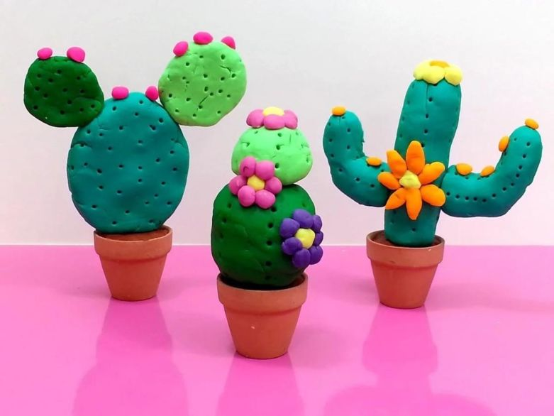
До чего забавный ёжик
Он без ручек и без ножек,
Жил в пустыне он всегда,
Где отсутствует вода.
А теперь живет в горшочке
Это кактус – мой цветочек.
Как он медленно растёт,
Не цветет, который год…
Я его водой полью
Шоколадкой накормлю,
Он откликнется на ласку,
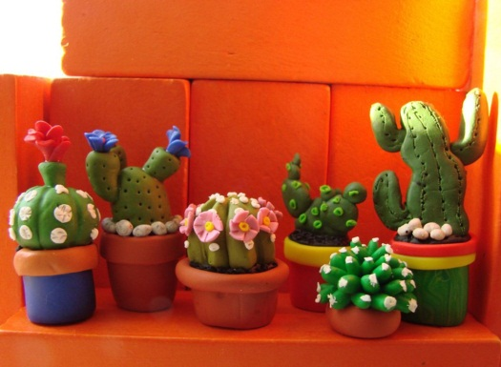
Расцветет цветком из сказки

Детям предлагается слепить из пластилина кактус, такой формы, которая им понравился: задумываем кактус, делим пластилин на столько частей, сколько у нас будет стеблей, делаем шарик, цилиндр или плоскую лепешечку. Примазываем стебли друг к другу, лепим красивый цветок и прикрепляем к кактусу, накалываем кактус кусочками зубочисток. (ставим кактусы на макет)
- Эксперимент. Алоэ Вера – растение лекарственное и косметическое. Опыт – извлечение сока для приготовления лекарства от насморка.
- Подведение итогов, рефлексия. Что вам было интересным? Правда кактусы похожи на маленьких ежиков? Какая интересная особенность внешнего строения растения вам запомнилась? Подумайте и ответьте, почему эти растения выглядят зимой так же, как и летом? Почему мы их называем комнатными, ведь у себя на родине они растут в дикой природе?
Литература и источники
- Энциклопедия «Что такое? Кто такой?», М.: «Педагогика – Пресс», 1993.
- Энциклопедия для детей. Т.2. Биология, М.: Аванта+, 2002. – 704 с.

Ресурсы сети Интернет
- Передача детям про Алоэ: https://rodnaya-tropinka.ru/detyam-pro-aloe/.
- Видеолекция – что полезно знать о кактусах: https://yandex.ru/video/preview/?text=Родина%20кактусов%20-%20Южная%20Америка%20для%20детей&path=yandex_search&parent-reqid=1662677141823152-12684544493823866449-vla1-2655-vla-l7-balancer-8080-BAL-9868&from_type=vast&filmId=15220319278133088337
- Передача о Оранжерее в Санкт Петербурге (коллекция кактусов): https://yandex.ru/video/preview/?text=Родина%20кактусов%20-%20Южная%20Америка%20для%20детей&path=yandex_search&parent-reqid=1662677141823152-12684544493823866449-vla1-2655-vla-l7-balancer-8080-BAL-9868&from_type=vast&filmId=7897364157730569329
- Просмотр м/ф Смешарики «День рождения Нюши»: https://yandex.ru/video/preview/?text=смешарики%20-%20кактус%20смотреть%20мультик&path=yandex_search&parent-reqid=1662678851189054-17897184824256310005-vla1-2655-vla-l7-balancer-8080-BAL-943&from_type=vast&filmId=11302918431614102337

